
Školní klub KOTVA při CMG a SOŠPg Brno

Přihláška na Jarní prázdniny

Na jižní pól! (od 7. třídy)

9. – 15. února 2025
Jméno a příjmení zájemce:
Adresa trvalého bydliště:
Zdravotní stav: dobrý* – problémový*:…………………………………………………………………….
Telefon zákonný zástupce: | Telefon zájemce:

Tímto podpisem potvrzuji,
- že se budu plně účastnit programu, který pedagogové s animátory připraví,
- že se ochotně zapojím do služeb týkajících se provozu akce – úklid, nádobí a další.
- že dřívější odjezd z akce je možný pouze ze zdravotních důvodů nebo při nerespektování pravidel, a to na vlastní náklady a bez možnosti vrácení zbytku peněz
- že v případě, že se odhlásím z akce později než týden před odjezdem, bude mi vrácen storno poplatek ve výši poloviny celkové ceny
- že si uvědomuji, že součástí programu jsou duchovně zaměřené aktivity, které jsou vedeny v římskokatolickém způsobu

V dne

----------------------------------------------------------------- -------------------------------------------------------------------
podpis zájemce podpis zákonného zástupce

*Nehodící se škrtněte

Milí zlatí,
již na podzimních prázdninách jsme se bavili, co bychom mohli na jarních prázdninách dělat. Snad se nám něco z toho povede uskutečnit. Budeme, doufám, lyžovat, zahrajeme si hry a ponoříme se do tajemné výpravy polárníka Ernesta Henry Shackletona, ze které si vezmeme i podněty pro témátka. Samozřejmě nebude chybět wellness v Bruntále.
Místo: Annaberg , Andělská Hora
Rozpočet: cesta (i s autobusem) 600,-
jídlo 1000,-
ubytování 1200,-
skipas (4x celodenní) 1200,-
materiál a auto 200,-
Celkem 4200,- Kč, sponzorská cena 4500,-
(kdyby někdo měl finanční potíže, klidně za námi zajděte a my si s tím poradíme)
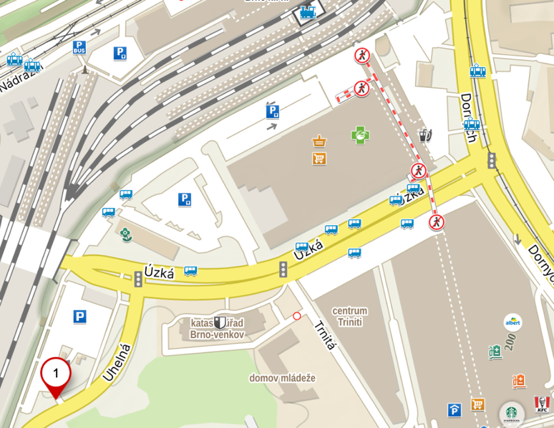
Způsob úhrady: na účet 6964370257/0100 do poznámky napište název akce a jméno účastníka.
Sraz na novém místě:
v neděli 9.2.2025 v 10:45 na ulici Uhelná vedle železničního viaduktu nebo naproti na hliněném vjezdu
https://mapy.cz/s/halahokulu
Návrat: v sobotu 15.2.2025 v 16:45 tamtéž
S sebou:
spacák, věci na spaní, natahovací prostěradlo, osobní hygienu, dostatečné množství osobního prádla (trička, ponožky, spodní prádlo), teplé oblečení – mikinu či svetr, bundu, papuče na chalupu, boty atd. oblečení na svah odolné nepříznivému počasí (dvoje lyžařské rukavice), čepici, šálu atd., zimní obuv do horského prostředí
● Vybavení na sjezdové lyžování – lyže, hole, helma, brýle, lyžáky
lyže, lyžáky, helmu a hole možné zapůjčit u o. Jardy (pouze omezené množství)
● Vše sbalit do batohu / krosny / sportovní tašky – Kufry a volné igelitky ne
Odpovědní pedagogové:
- vedoucí akce: Josef Přehnal tel. 733689464, email: prehnal@cmgp.cz
- dotazy, duchovní doprovod – o. Jaroslav Němec., tel. 603953727 email: nemec@cmgp.cz
Doklady, potvrzení apod:
- Čestné prohlášení o bezinfekčnosti od rodičů
- Kartičku pojišťovny – okopírované
- Posudek o zdravotní způsobilosti dítěte
- Potvrzení o seřízení lyží ze servisu / čestné prohlášení o seřízení lyží od zákonného zástupce
Důležité informace:
Prosíme, aby si děti nebraly s sebou žádnou drahou elektroniku. Mohla by se ztratit nebo poškodit.
Od dětí vybíráme telefony, děti mohou volat v době po večeři – cca 17-18. hodinou – ČAS JE ORIENTAČNÍ
Také bychom rádi poprosili maminky nebo babičky o napečení trvanlivějších buchet na cestu.
Přihlaste se nejpozději do 23.1.2023, kapacita je omezena!
Čestné prohlášení zákonných zástupců
Potvrzení o bezinfekčnosti
Prohlašuji, že:
- ošetřující lékař nenařídil změnu režimu dítěti:

………………………………………………………………………………
(jméno a příjmení, datum narození)
- dítě nejeví známky akutního onemocnění (horečka, průjem, nevolnost apod.)
- okresní hygienik ani ošetřující lékař nenařídil přihlášené karanténní opatření
- není mi též známo, že v posledních dvou týdnech přišlo toto dítě do styku s osobami, které onemocněly přenosnou nemocí.

- Prohlašuji, že se dítě může zúčastnit pobytu a společného ubytování dětí, a také i s tímto souhlasím.
- V případě úrazu nebo akutního onemocnění souhlasím s předáním do lékařské péče.
- V případě potřeby (onemocnění dítěte, při vážném porušení školního řádu atd.) zajistím na vlastní náklady odvoz dítěte.

Kontaktní telefony na zákonné zástupce: ……………………................................................

Léky, které žák pravidelně užívá a jejich dávkování:

V …………………… dne…………… podpis zákonného zástupce ……………………………….

